テンプレbaby実行委員会
ここに文章
ここに文章
ここ文章

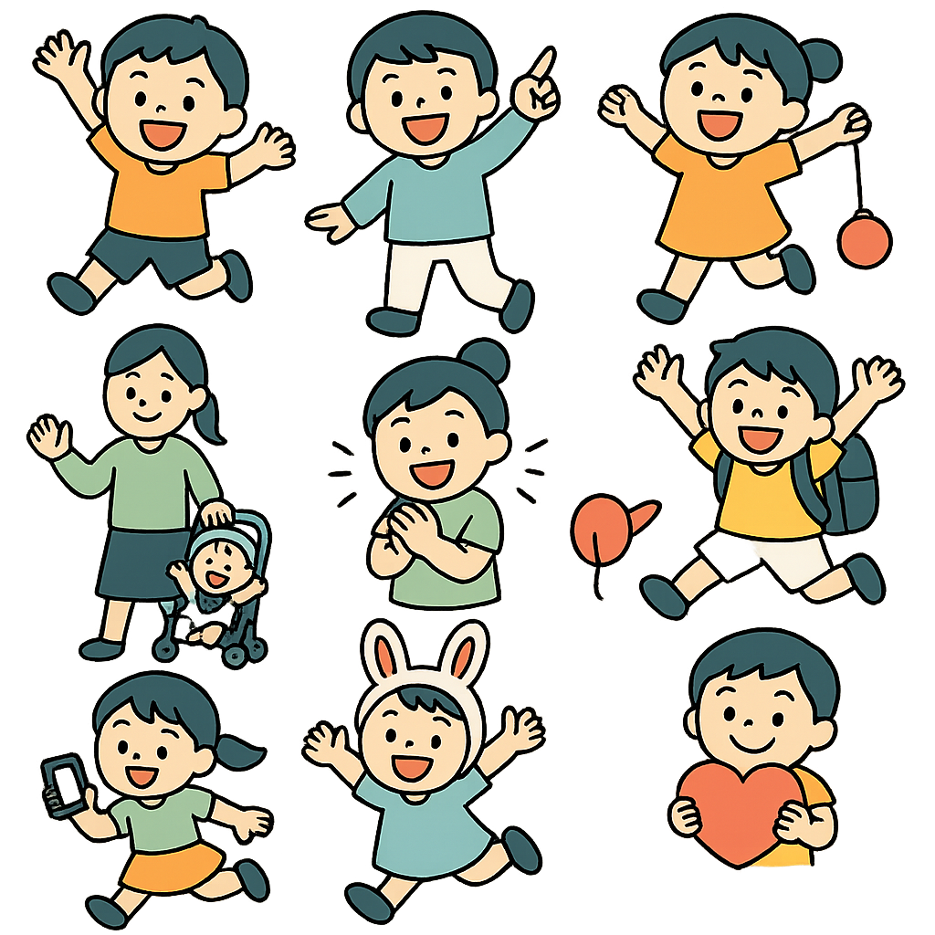
ここ文章ここ文章
ここ文章ここに文章

写真

● ここに文章ここに文章ここに文章ここに文章ここに文章ここに

● ここに文章ここに文章ここに文章ここに文章ここに文章

兵庫県加古川市のかつめしはおいしい町１２
テンプレbabyセンター
日
土

ここ文章
5/10
～5/20
日
土
６/10
～６/20

ここ文章
5/10
～5/20
日
土
６/10
～６/20
日
土
ここに文章ここに文章
ここに文章ここ
ここに文章
ここに文章
ここ文章

ここに文章ここに文章

タイトル

写真
タイ

